关岭布依族苗族自治县住房和城乡建设局

住房保障行政处理告知书

黄正文（身份证号码：522528\*\*\*\*\*\*\*\*0818，住址：同心社区）：

你户承租位于顶云八角岩的公租房，租赁合同期限自2017年7月27日起至2018年7月26日止。经核查，你户未按规定提出续租申请，现合同已到期解除。经查，你户从2018年7月27日起未按期缴纳租金，已累计六个月以上未按期缴纳租金。你户的上述情况，已违反《公共租赁住房管理办法》（住建部令第11号）第二十一条、《安顺市公共租赁住房管理实施细则》（安府办发〔2023〕3号）第三十一条第（四）项等相关规定。我局委托运营的关岭自治县庭辉置业投资开发有限公司于2020年9月1日向你送达了《办理续租缴费或退房的通知》，但至今你户仍没有办理。根据《公共租赁住房管理办法》（住建部令第11号）第二十九条、《安顺市公共租赁住房管理实施细则》（安府办发〔2023〕3号）第三十一条第（四）项、第三十二条、第三十三条等有关规定，我局拟对你户作出以下行政处理：

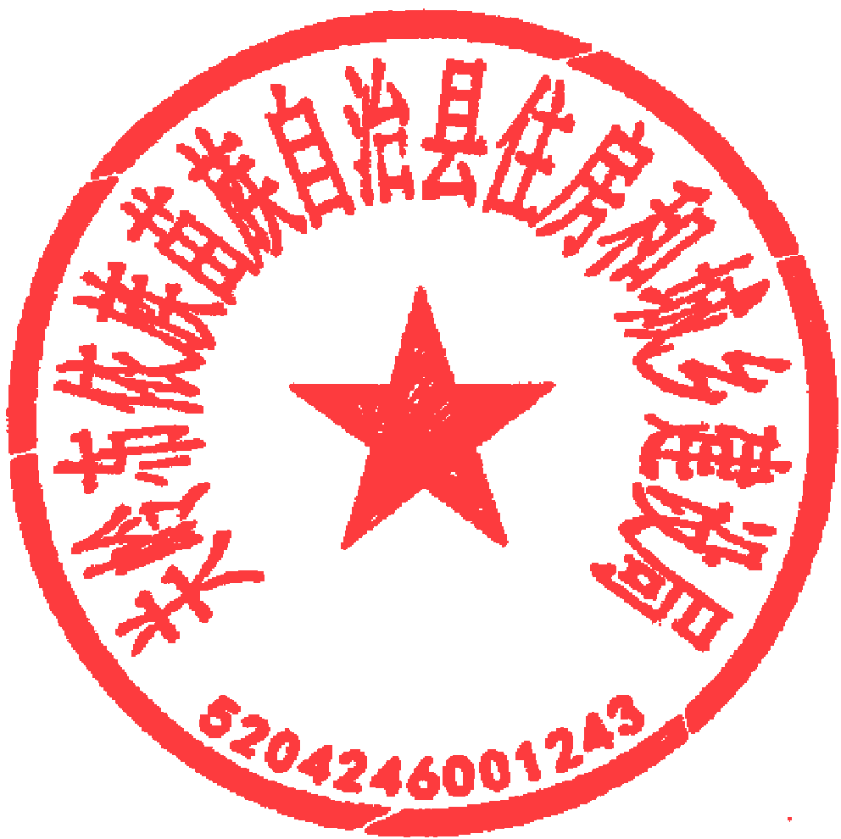责令你户自收到《住房保障行政处理决定书》之日起30日内腾退该公租房，结清租金、水电费、物业管理费等及时办理相关手续。无正当理由逾期不搬迁的，按照市场租金标准计收房租。

你户可在收到本告知书之日起5个工作日内向我局提出书面陈述、申辩材料，逾期不陈述、申辩，视为你户放弃上述权利，我局将在陈述、申辩期满后作出住房保障行政处理决定。

特此告知。

关岭自治县住房和城乡建设局

2024年10月21日

联系地址：关岭自治县关索大道4-12

联系电话：37223271